TRƯỜNG CAO ĐẲNG KĨ THUẬT CAO THẮNG

KHOA CÔNG NGHỆ THÔNG TIN

----***----



PHP NÂNG CAO

**- ĐỒ ÁN -**

*MẠNG XÃ HỘI TÌM ĐỒ THẤT LẠC*

|  |  |  |
| --- | --- | --- |
| **Sinh viên thực hiện** | **:** | Nguyễn Văn Đô |
|  |  | Phạm Nguyễn Quang Vinh |
| **MSSV** | : | 0306201322 |
|  |  | 0306201403 |
| **Lớp** | : | CDTH 20PMD |

*TP. HỒ CHÍ MINH 2022*

**MỤC LỤC**

PHẦN 1: GIỚI THIỆU 5

I. Giới thiệu đề tài 5

II. Khảo sát thực tế các trang web 5

*1. TimDoThatLac.Com* 5

*2. timdothatlac.vn* 5

III. Các chức năng mong muốn 5

*1. Người dùng:* 6

*2. Admin:* 6

PHẦN 2: PHÂN TÍCH – THIẾT KẾ 7

I. Use Case 7

*1. Người dùng* 7

*2. Thành viên & admin* 8

II. Cơ sở dữ liệu 9

PHẦN 3: CÀI ĐẶT 12

I. Trang chủ 12

*1. Chưa đăng nhập* 12

*2. Đã đăng nhập* 12

II. Đăng nhập 13

III. Đăng ký 14

IV. Đăng bài 14

V. Chi tiết bài đăng 15

*1. Xem bài đăng* 15

*2. Bình luận* 16

VI. Trang cá nhân 17

*1. Danh sách bài đăng* 17

*2. Danh sách theo dõi* 18

VII. Chỉnh sửa tài khoản 18

VIII. Chỉnh sửa bài đăng 19

IX. Thay đổi mật khẩu 20

X. Trang chủ - admin 21

XI. Chỉnh sửa bài đăng - admin 21

XII. Đăng ký tài khoản - admin 22

XIII. Quản lý tài khoản bị báo cáo - admin 22

XIV. Quản lý bài đăng bị báo cáo - admin 23

XV. Quản lý bình luận bị báo cáo - admin 24

XVI. Quản lý tài khoản – admin 25

XVII. Quản lý bài đăng - admin 25

XVIII. Quản lý bình luận - admin 26

XIX. Chỉnh sửa tài khoản - admin 26

PHẦN 4: KẾT LUẬN 27

I. Các chức năng chưa hoàn thiện 27

II. Phân công công việc 27

*1. Nguyễn Văn Đô* 27

*2. Phạm Nguyễn Quang Vinh* 28

**DANH MỤC HÌNH ẢNH**

Hình 1. Use case người dùng 7

Hình 2. Use case thành viên & admin 8

Hình 3. Cơ sở dữ liệu 10

Hình 4. Trang chủ chưa đăng nhập 12

Hình 5. Trang chủ đã đăng nhập 13

Hình 6. Đăng nhập 13

Hình 7. Đăng ký 14

Hình 8. Đăng bài 15

Hình 9. Xem chi tiết bài đăng 16

Hình 10. Xem & thêm bình luận bài đăng 17

Hình 11. Danh sách bài đăng 17

Hình 12. Danh sách bài đăng theo dõi 18

Hình 13. Chỉnh sửa tài khoản 18

Hình 14. Chỉnh sửa bài đăng 19

Hình 15. Thay đổi mật khẩu 20

Hình 16. Trang chủ admin 21

Hình 16. Chỉnh sửa bài đăng admin 21

Hình 17. Đăng ký tài khoản admin 22

Hình 18. Quản lý tài khoản bị báo cáo 22

Hình 19. Quản lý bài đăng bị báo cáo 23

Hình 20. Quản lý bình luận bị báo cáo 24

Hình 21. Quản lý tài khoản người dùng 24

Hình 22. Quản lý bài đăng người dùng 25

Hình 23. Quản lý bình luận người dùng 26

Hình 24. Chỉnh sửa tài khoản 26

**DANH MỤC BẢNG**

Bảng 1. Bảng phân công công việc của Nguyễn Văn Đô 27

Bảng 2. Bảng phân công công việc của Phạm Nguyễn Quang Vinh 27

**PHẦN 1: GIỚI THIỆU**

**I. Giới thiệu đề tài**

Mạng xã hội có lẽ đã trở nên quá quen thuộc đối với chúng ta ngày nay. Chúng ta chia sẻ những hình ảnh, hoạt động hằng ngày của mình để bạn bè cùng vào tương tác hay chỉ đơn giản là muốn đếm những lượt “like”. Tuy nhiên, cái gì quá thì cũng không tốt bởi vì chúng ta đã quá xa đà vào chúng. Chúng ta không có tâm trạng để làm bất cứ thứ gì nhưng lại có tâm trạng dành hàng giờ liền lướt xem những thông tin bạn bè hay người ta không quen biết cập nhật trên đó. Chúng ta đã dành quá nhiều sự chú ý cho mạng xã hội để rồi dẫn đến những hậu quả không mong muốn xảy ra.

Để tận dụng lợi thế của việc mọi người đã quen thuộc với mạng xã hội và thay đổi cái nhìn tiêu cực về mạng xã hội mà mọi người đã có trước đó, nhóm em đã quyết định chọn đề tài: “Mạng xã hội tìm đồ thất lạc”. Mọi người có thể tìm lại những món đồ đã đánh mất hay tốt đẹp hơn là trả lại những món đồ đã nhặt được cho chủ của nó tại đây. Chúng em mong muốn xây dựng một trang web mang lại giá trị và lợi ích thực sự cho xã hội.

Sẽ còn những thiếu sót, bất tiện của “Tìm đồ thất lạc” do trang web còn mới mẻ. Vì thế, chúng em mong muốn sẽ nhận được những góp ý chân thành, thực tế nhất của thầy cô và các bạn để trang web của chúng em được trở nên tốt hơn.

**II. Khảo sát thực tế các trang web**

*1. TimDoThatLac.Com*

Các chức năng: đăng ký - nhập, đăng - sửa - xóa - xem bài đăng, nhắn tin, tìm kiếm bài đăng theo danh mục - thể loại - địa chỉ - từ khóa.

Ưu điểm: trang web có giao diện đẹp - dễ nhìn, có những chức năng mà một trang trang mạng xã hội cần thiết

Nhược điểm: còn nhiều chức năng lỗi cũng như chưa hoàn thành, giao diện giống một trang bán hàng hơn là trang mạng xã hội.

*2. timdothatlac.vn*

Các chức năng: đăng ký - nhập, đăng - sửa - xóa - xem bài đăng, nhắn tin, tìm kiếm bài đăng theo danh mục - thể loại - địa chỉ - từ khóa.

Ưu điểm: các chức năng được hoàn thiện khá tốt, giao diện trực quan - dễ sử dụng.

Nhược điểm: Giao diện còn thô, chưa mang đến trải nghiệm tốt.

**III. Các chức năng mong muốn**

*1. Người dùng:*

Đăng ký - đăng nhập - đăng xuất

Quên - sửa mật khẩu

Thêm - sửa - xóa - xem bài đăng

Theo dõi - bỏ theo dõi - báo cáo bài đăng

Thêm - xóa - sửa - báo cáo - trả lời - xem bình luận

Tìm kiếm bài đăng theo khu vực - danh mục - thể loại - từ khóa

Xem - sửa - xóa tài khoản

Xem danh sách bài đăng - theo dõi của tài khoản

Thông báo khi có bình luận mới về bài đăng hoặc bài theo dõi

*2. Admin:*

Đăng nhập - đăng xuất

Tạo - sửa - xóa tài khoản

Thêm - sửa - xóa - xem bài đăng admin

Xóa - bỏ qua bình luận, bài đăng, tài khoản bị báo cáo

Xóa - xem bình luận, bài đăng, tài khoản của tất cả người dùng

**PHẦN 2: PHÂN TÍCH – THIẾT KẾ**

**I. Use Case**

*1. Người dùng*

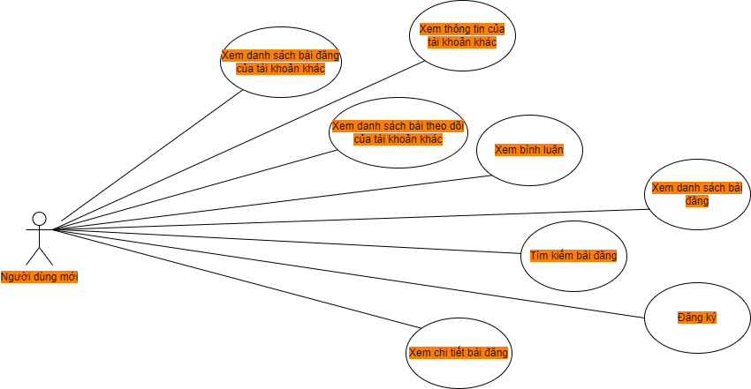

Hình 1. Use case người dùng

Chức năng:

* Đăng ký
* Xem danh sách bài đăng
* Tìm kiếm bài đăng
* Xem thông tin tài khoản thành viên
* Xem danh sách đăng bài của tài khoản thành viên,
* Xem danh sách bài đăng theo dõi của tài khoản thành viên
* Xem chi tiết bài đăng
* Xem bình luận của bài đăng.

*2. Thành viên & admin*

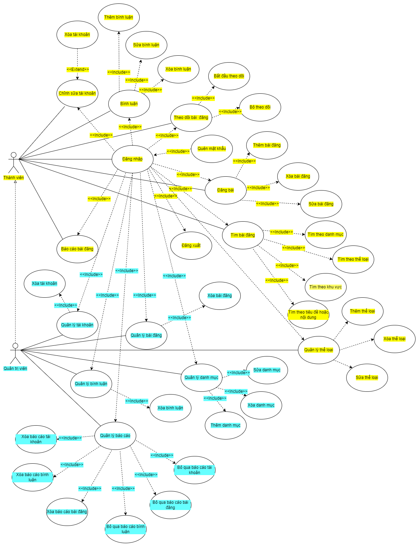

Hình 2. Use case thành viên & admin

Chức năng thành viên:

- Đăng nhập

- Chỉnh sửa tài khoản

- Xóa tài khoản

- Đăng bài

+ Thêm bài đăng

+ xóa bài đăng

+ Sửa bài đăng

- Bình luận

+ Sửa bình luận

+ Xóa bình luận

- Theo dõi bài đăng

- Theo dõi

- Bỏ theo dõi

- Tìm bài đăng

- Tìm theo danh mục

- Tìm theo thể loại

- Tìm theo khu vực

- Tìm theo tiêu đề hoặc nội dung

- Báo cáo bài đăng

- Đăng xuất

- Quên mật khẩu

Chức năng admin:

- Đăng nhập

- Quản lý tài khoản

- Xóa tài khoản

- Quản lý bài đăng

- Xóa bài đăng

- Quản lý bình luận

- Xóa bình luận

- Quản lý báo cáo tài khoản

- Bỏ qua tài khoản bị báo cáo

- Xóa tài khoản bị báo cáo

- Quản lý báo cáo bài đăng

- Bỏ qua bài đăng bị báo cáo

- Xóa bài đăng bị báo cáo

- Quản lý báo cáo bình luận

- Bỏ qua bình luận bị báo cáo

- Xóa bình luận bị báo cáo

- Quản lý bài đăng admin

- Xóa bài đăng admin của chính admin đó

- Sửa bài đăng admin của chính admin đó

- Tạo tài khoản admin

**II. Cơ sở dữ liệu**

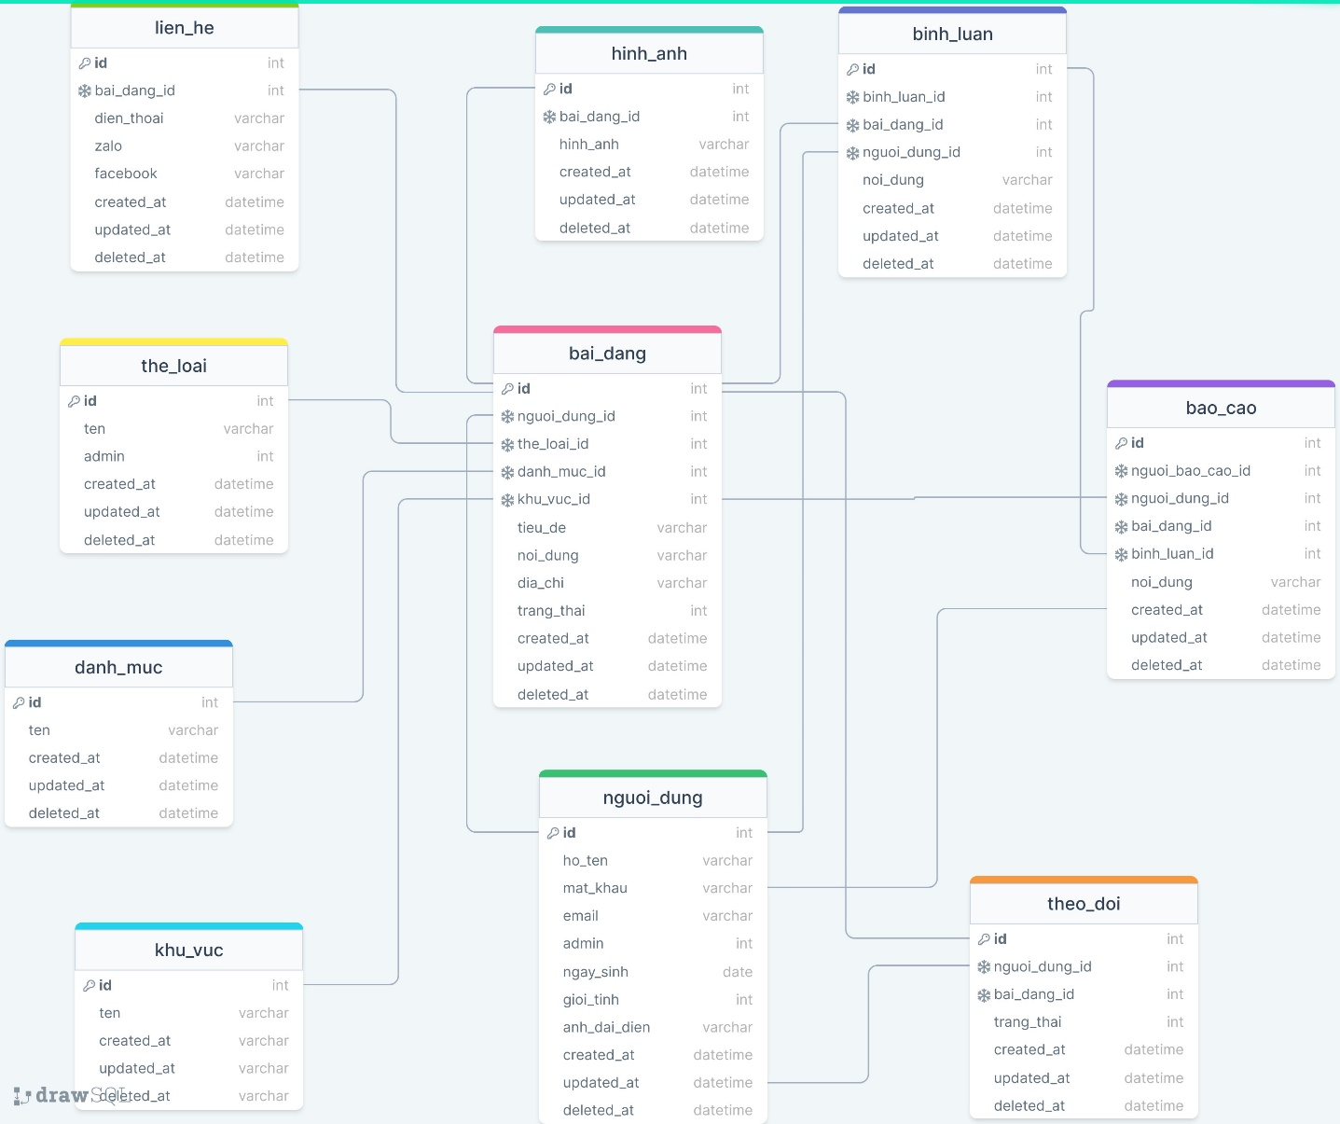

Hình 3. Cơ sở dữ liệu

- **khu_vuc**

- id: id khu vực

- ten: tên khu vực

- **theo_doi**

- id: id theo dõi

- nguoi_dung_id: id của người dùng

- bai_dang_id: id của bài đăng

- trang_thai: trạng thái

- **lien_he**

- id: id liên hệ

- bai_dang_id: id của bài đăng

- dien_thoai: số điện thoại

- zalo: số điện thoại zalo

- facebook: tên facebook

- **danh_muc**

- id: id danh mục

- ten: tên danh mục

- **the_loai**

- id: id thể loại

- ten: tên thể loại

- admin: phân biệt thể loại của người dùng và admin

- **bai_dang**

- id: id bài đăng

- nguoi_dung_id: id người dùng

- the_loai_id: id thể loại

- danh_muc_id: id danh mục

- khu_vuc_id: id khu vực

- tieu_de: tiêu đề của bài đăng

- noi_dung: nội dung bài đăng

- dia_chi: địa chỉ

- trang_thai: trạng thái

- **nguoi_dung**

- id: id người dùng

- ho_ten: họ tên

- mat_khau: mật khẩu

- email: địa chỉ email

- ngay_sinh: ngày sinh

- gioi_tinh: giới tính

- anh_dai_dien: ảnh đại diện

- **bao_cao**

- id: id báo cáo

- nguoi_bao_cao_id: id người báo cáo

- bai_dang_id: id bài đăng

- binh_luan_id: id bình luận

- nguoi_dung_id: id người dùng bị báo cáo

- noi_dung: nội dung

- **hinh_anh**

- id: id hình ảnh

- bai_dang_id: id bài đăng

- hinh_anh: hình ảnh

- **binh_luan**

- id: id bình luận

- binh_luan_id: id bình luận chính

- bai_dang_id: id bài đăng

- nguoi_dung_id: id người dùng

- noi_dung: nội dung

**PHẦN 3: CÀI ĐẶT**

**I. Trang chủ**

*1. Chưa đăng nhập*

Giao diện đầu tiên khi người dùng truy cập trang web TimDoThatLac khi chưa đăng nhập. Ở giao diện trang chủ có các chức năng: xem danh sách bài đăng gồm các thông tin cơ bản nhất, nhấn vào bài đăng để xem chi tiết bài đăng, tìm kiếm theo danh mục – khu vực – thể loại – từ khóa, đăng nhập.

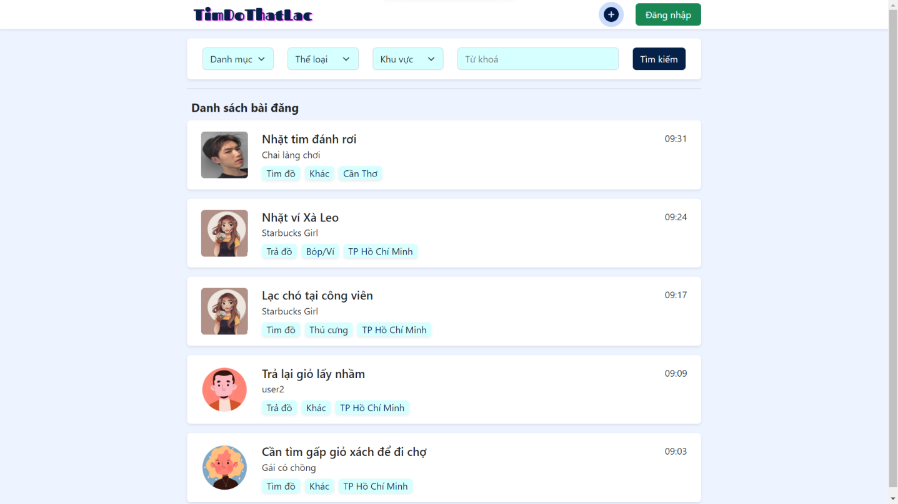

Hình 4. Trang chủ chưa đăng nhập

*2. Đã đăng nhập*

Sau khi đăng nhập, người dùng có tất cả chức năng tương tự như khi chưa đăng nhập. Nhưng giờ đây chúng ta có thể vào trang cá nhân của chính mình, đăng xuất, đăng bài.

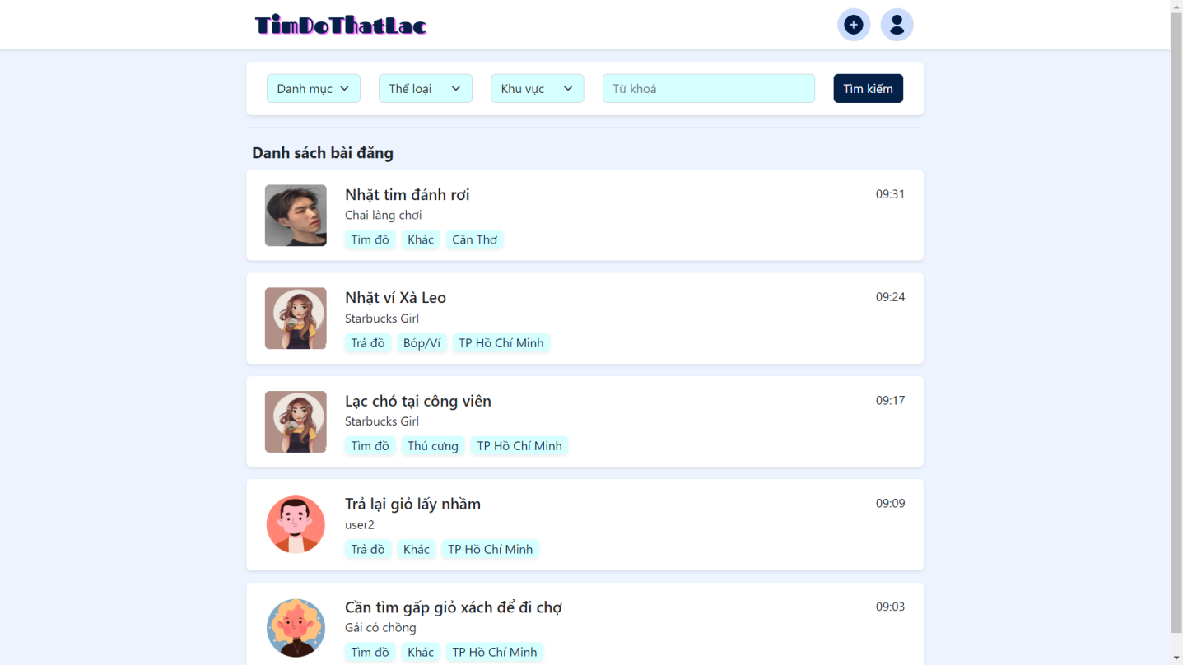

Hình 5. Trang chủ đã đăng nhập

**II. Đăng nhập**

Khi chưa đăng nhập, người dùng nhấn nút Đăng nhập ở trang chủ để chuyển sang trang Đăng nhập. Người dùng nhập email & mật khẩu sau đó nhấn Đăng nhập để hoàn thành. Nếu người dùng chưa có tài khoản thì nhấn tạo tài khoản để chuyển sang trang Đăng ký.

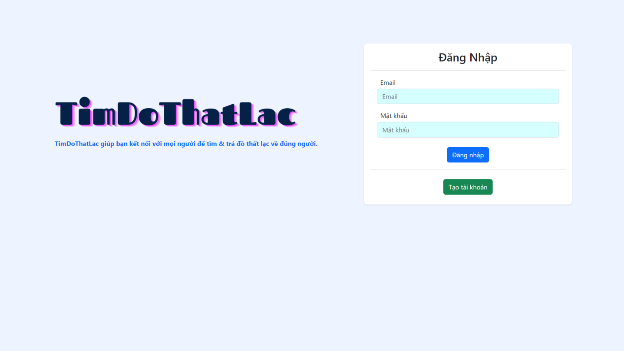

Hình 6. Đăng nhập

**III. Đăng ký**

Sau khi người dùng nhấn Tạo tài khoản ở trang Đăng nhập thì sẽ được chuyển sang trang Đăng ký. Nhập các thông tin cần thiết để hoàn thành bước Đăng ký. Nếu Đăng ký thành công thì sẽ được chuyển sang Đăng nhập để Đăng nhập tài khoản vừa tạo.

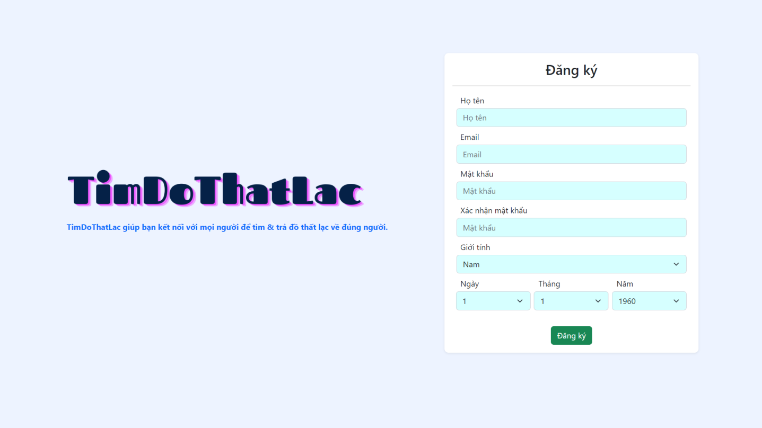

Hình 7. Đăng ký

**IV. Đăng bài**

Khi đã Đăng nhập, người dùng có thể sử dụng chức năng Đăng bài. Chuyển sang trang Đăng bài và người dùng nhập các thông tin cần thiết để có thể đăng bài. Nếu đăng bài thành công thì bài đăng của bạn sẽ được hiển thị lên Trang chủ và Danh sách bài đăng ở trang cá nhân.

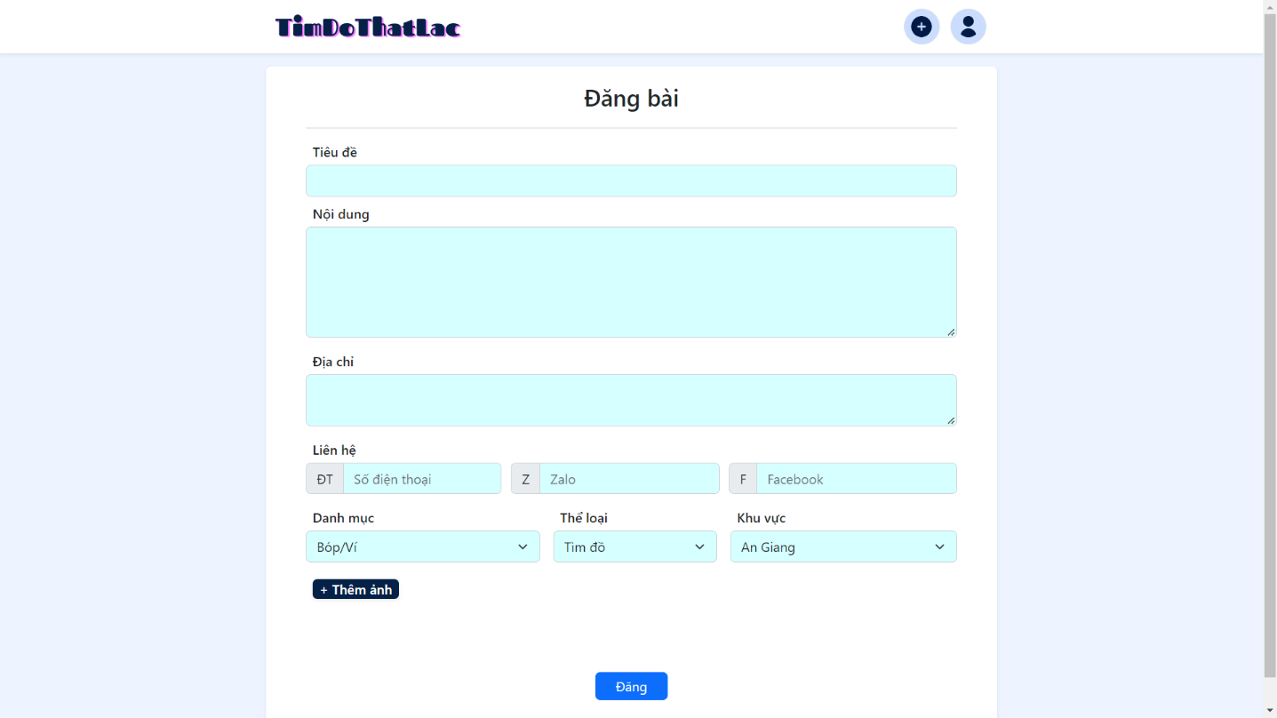Hình 8. Đăng bài

**V. Chi tiết bài đăng**

*1. Xem bài đăng*

Người xem có thể xem bài đăng bằng 2 cách: thông qua danh sách bài đăng ở trang chủ - trang cá nhân. Người dùng nhấn vào dấu 3 chấm và phân chia như sau: bài đăng chính chủ (chức năng: đã trả/đã tìm thấy, chỉnh sửa, xóa), người xem (chức năng: báo cáo, theo dõi/bỏ theo dõi). Khi nhấn vào tên hoặc ảnh đại diện người đăng bài thì có thể xem trang cá nhân của người dùng đó.

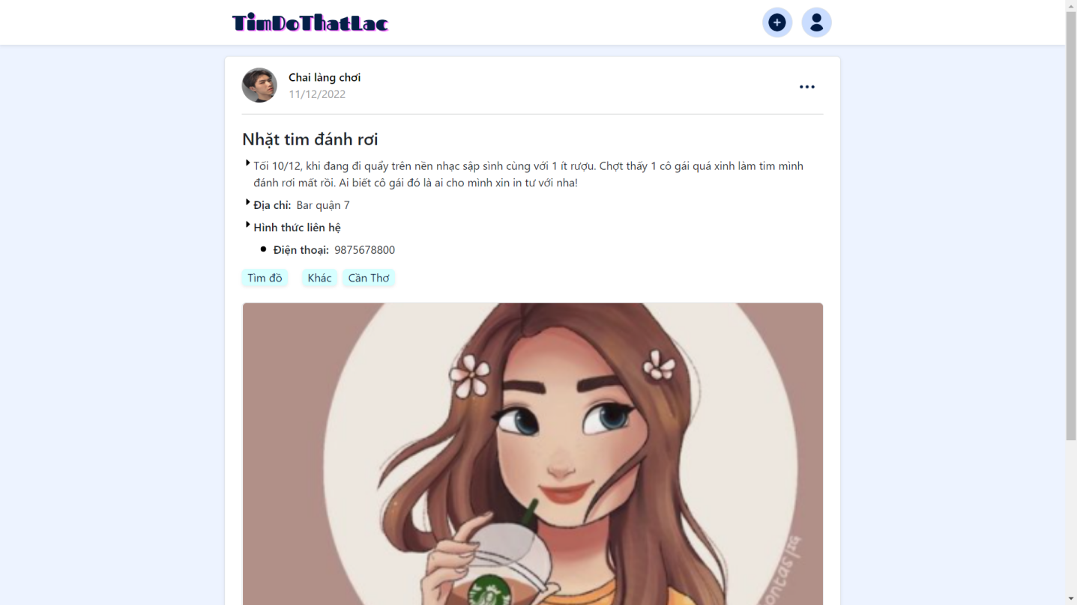

Hình 9. Xem chi tiết bài đăng

*2. Bình luận*

Người dùng còn có thể bình luận về bài đăng, cũng như có thể nhấn Phản hồi ở dưới bình luận để trả lời bình luận đó. Người dùng là chủ bài đăng có thể xóa bất kỳ bình luận nào. Chủ bình luận có thể xóa – sửa bình luận của mình, còn người xem có thể báo cáo bình luận.

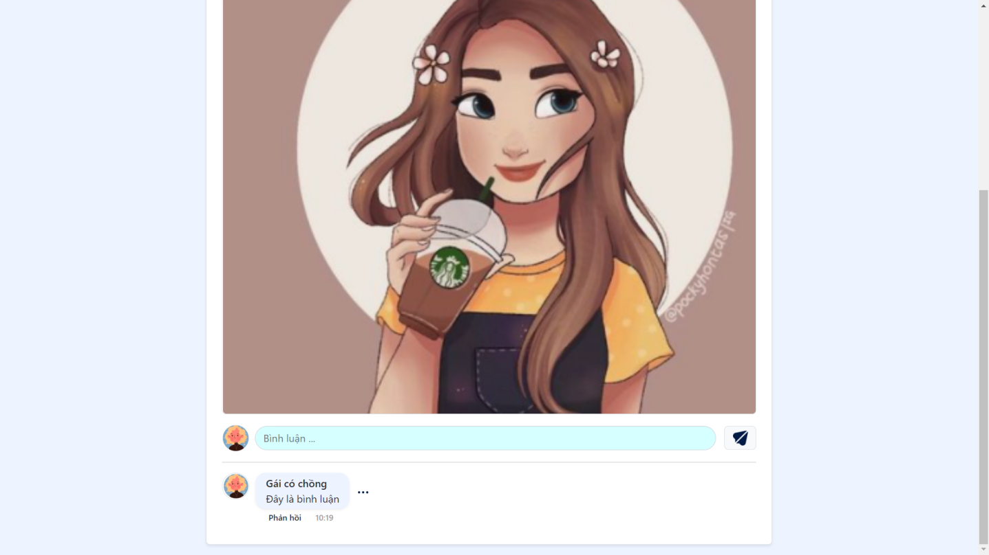

Hình 10. Xem & thêm bình luận bài đăng

**VI. Trang cá nhân**

Nếu đang ở trang cá nhân của mình thì người dùng có thể ‘Chỉnh sửa thông tin cá nhân’ và Thay đổi mật khẩu. Còn nếu là trang cá nhân của người dùng khác thì có thể Báo cáo tài khoản.

*1. Danh sách bài đăng*

Hiển thị danh sách bài đăng của người dùng mà người dùng đang xem.

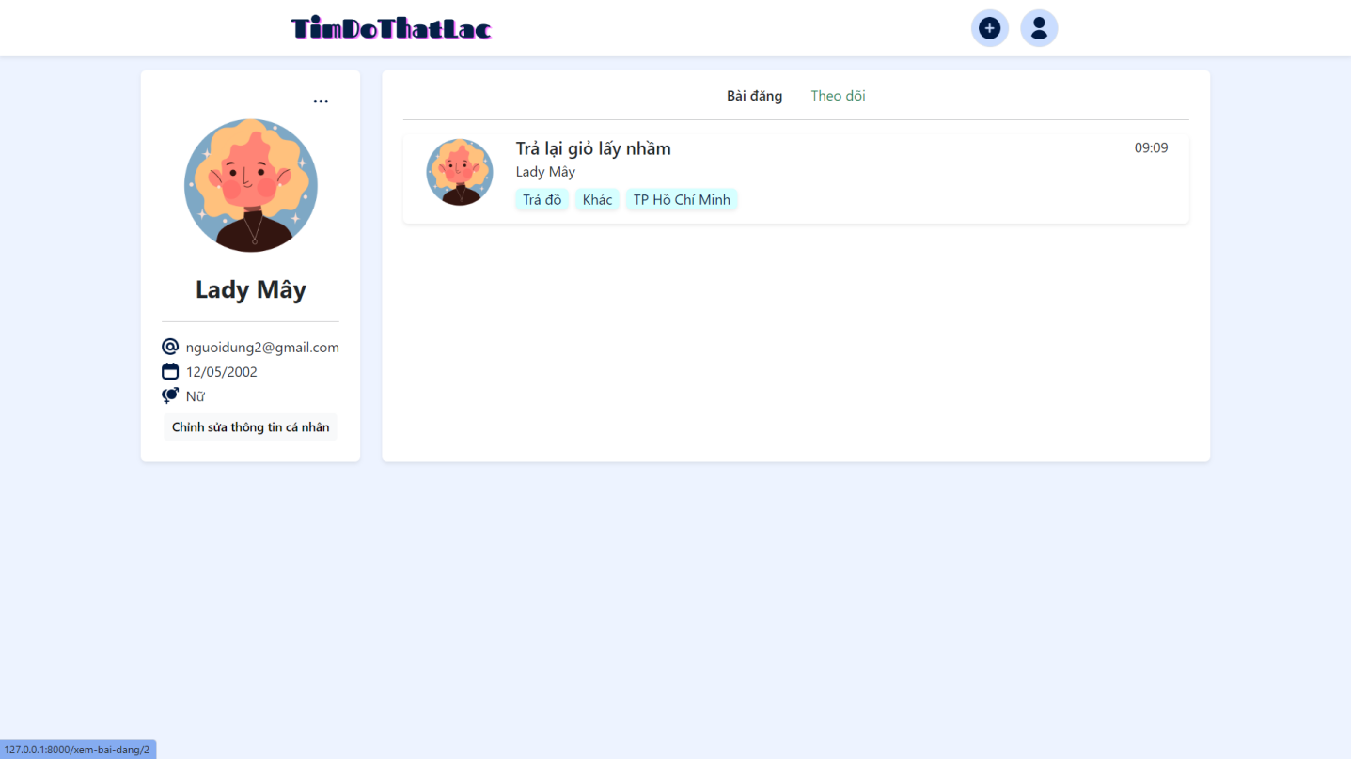

Hình 11. Danh sách bài đăng

*2. Danh sách theo dõi*

Hiển thị danh sách bài theo dõi của người dùng mà người dùng đang xem.

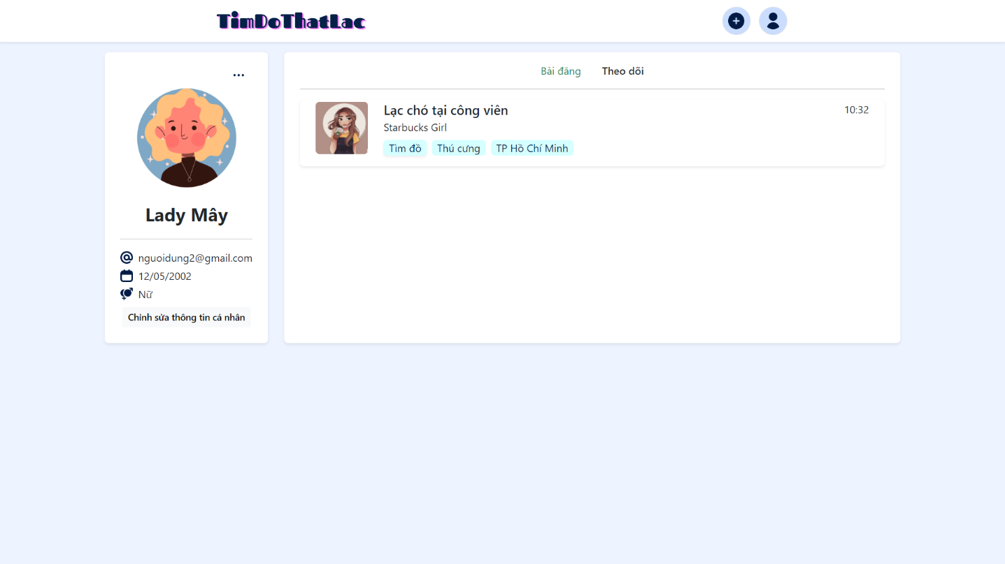Hình 12. Danh sách bài đăng theo dõi

**VII. Chỉnh sửa tài khoản**

Sau khi nhấn vào ‘Chỉnh sửa thông tin cá nhân’, người dùng có thể chỉnh sửa các thông tin bên dưới & nhấn vào ảnh đại diện để lựa chọn ảnh đại diện mới.

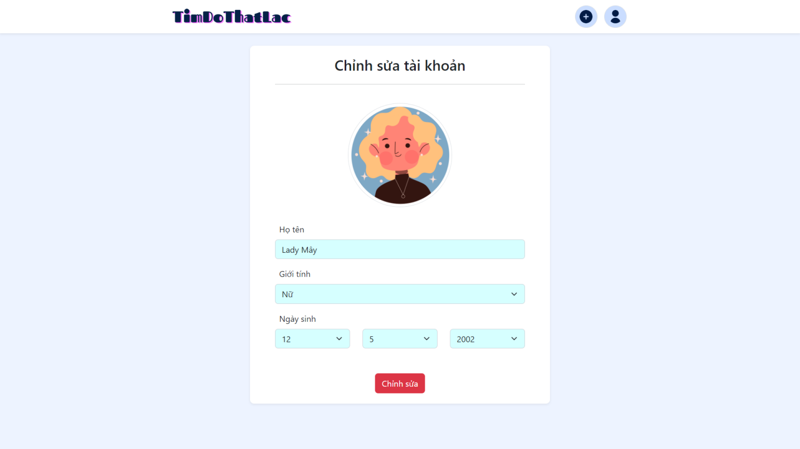

Hình 13. Chỉnh sửa tài khoản

**VIII. Chỉnh sửa bài đăng**

Khi người người dùng nhấn vào xem bài đăng của chính mình thì có thể sử dụng chức năng Chỉnh sửa bài đăng và chuyển đến trang này. Người dùng có thể thay đổi tất cả nội dung ngoại trừ hình ảnh.

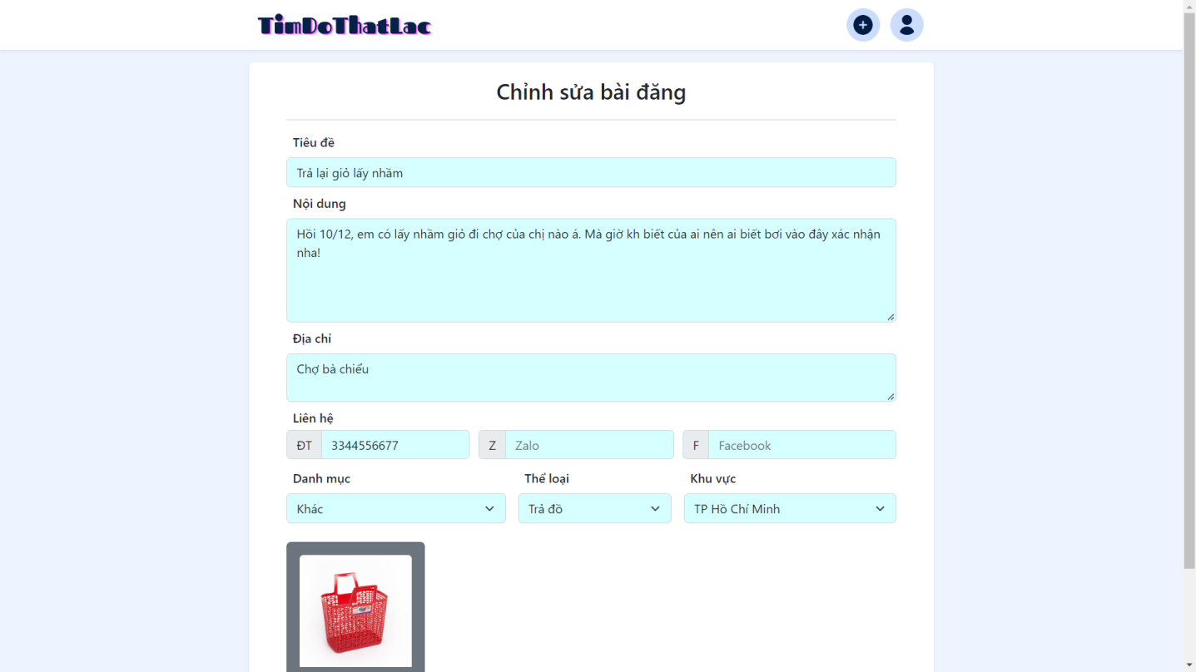

Hình 14. Chỉnh sửa bài đăng

**IX. Thay đổi mật khẩu**

Khi vào trang cá nhân của chính mình, người dùng có chức năng Thay đổi mật khẩu, khi nhấn vào chức năng đó thì sẽ chuyển sang trang này. Sau đó, người dùng cần nhập các thông tin theo nội dung bên dưới. Nếu tất cả đều hợp lệ thì mật khẩu mới sẽ được cập nhật.

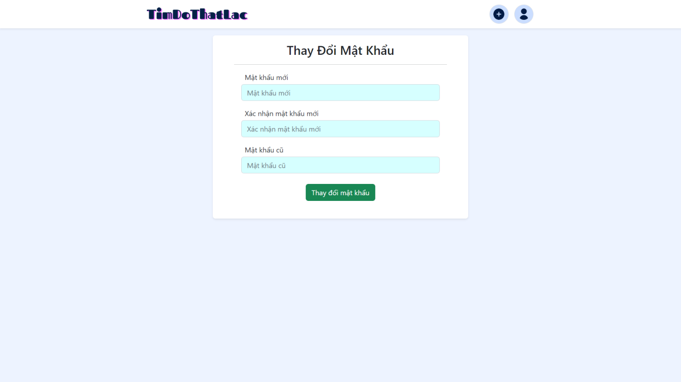

Hình 15. Thay đổi mật khẩu

**X. Trang chủ - admin**

Người dùng đăng nhập với tài khoản là admin thì sẽ vào trang chủ của admin, ở giao diện trang chủ sẽ hiển thị tổng số bài đăng của người dùng, tổng số người dùng, tổng số bài đăng đã tìm thấy. Hiển thị danh sách bài đăng của admin đó đã đăng và có thể xóa bài đăng của admin đó hoặc chỉnh sửa.

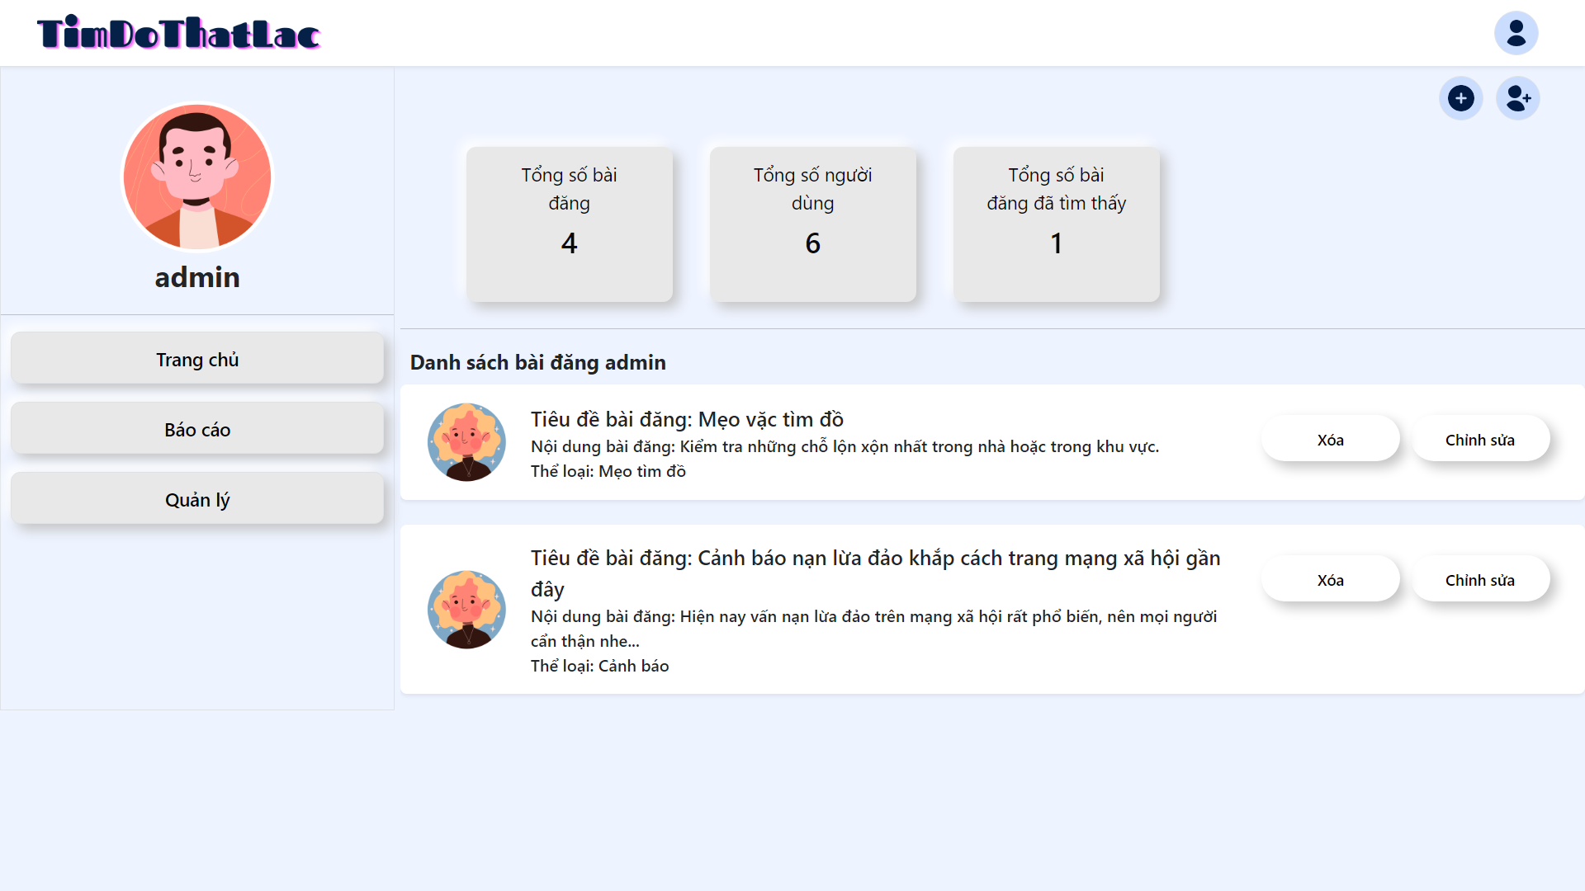

Hình 16. Trang chủ admin

**XI. Chỉnh sửa bài đăng - admin**

Admin có thể chỉnh sửa bài đăng của mình, chỉnh sửa thành công sẽ trở về trang chủ của admin.

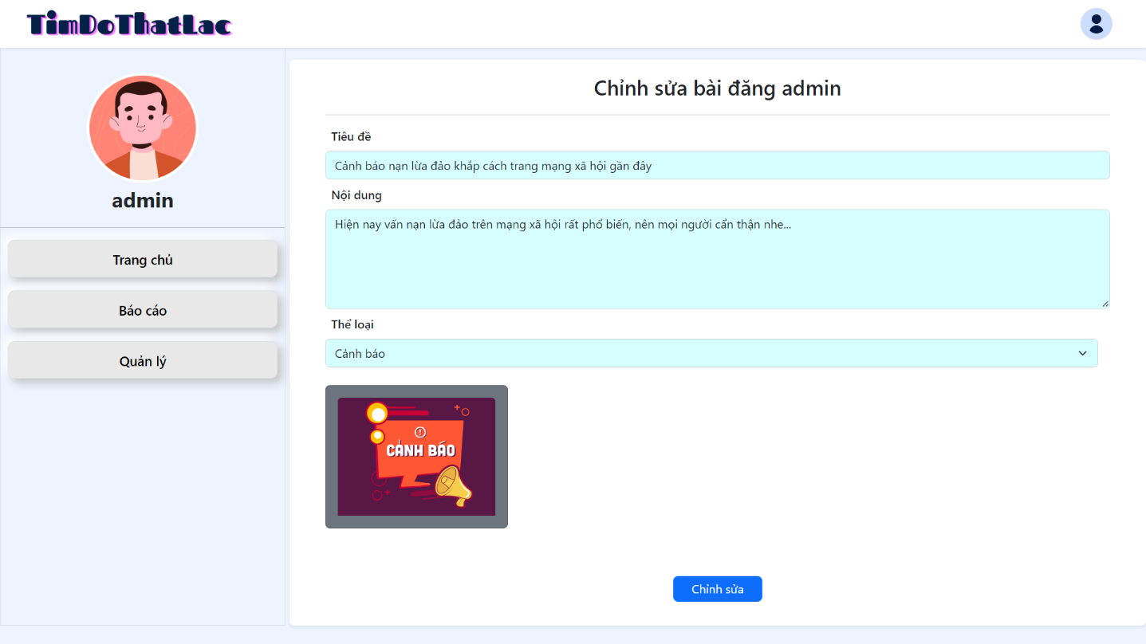

Hình 16. Chỉnh sửa bài đăng admin

**XII. Đăng ký tài khoản - admin**

Admin có thể tạo tài khoản admin khác để cấp cho các admin khác, nếu đăng ký thành công sẽ chuyển về trang chủ của admin.

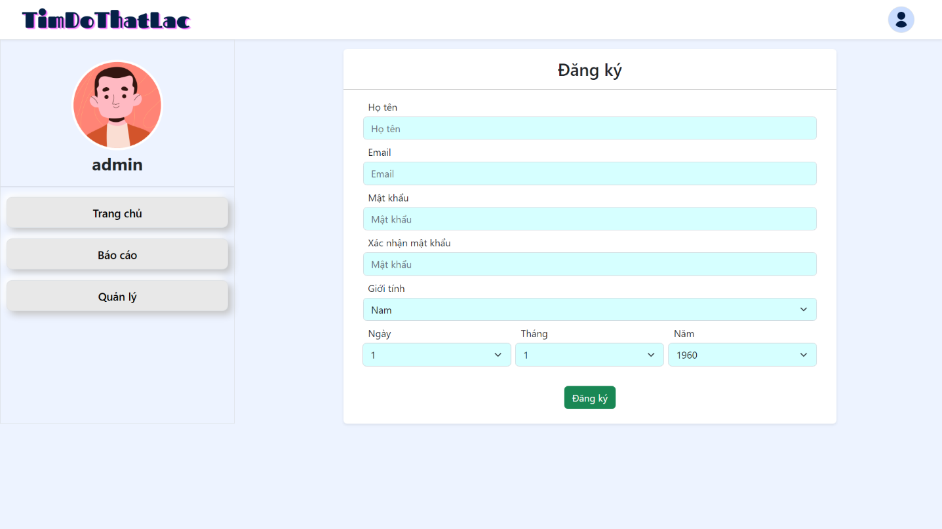

Hình 17. Đăng ký tài khoản admin

**XIII. Quản lý tài khoản bị báo cáo - admin**

Tại giao diện báo cáo tài khoản sẽ hiển thị số lượng tài khoản đã bị báo cáo, admin có thể xem xét lí do báo cáo và có thể bấm vào xem chi tiết tài khoản đó, nếu sai thì admin có thể bấm bỏ qua còn đúng như báo cáo thì có thể xóa tài khoản đó.

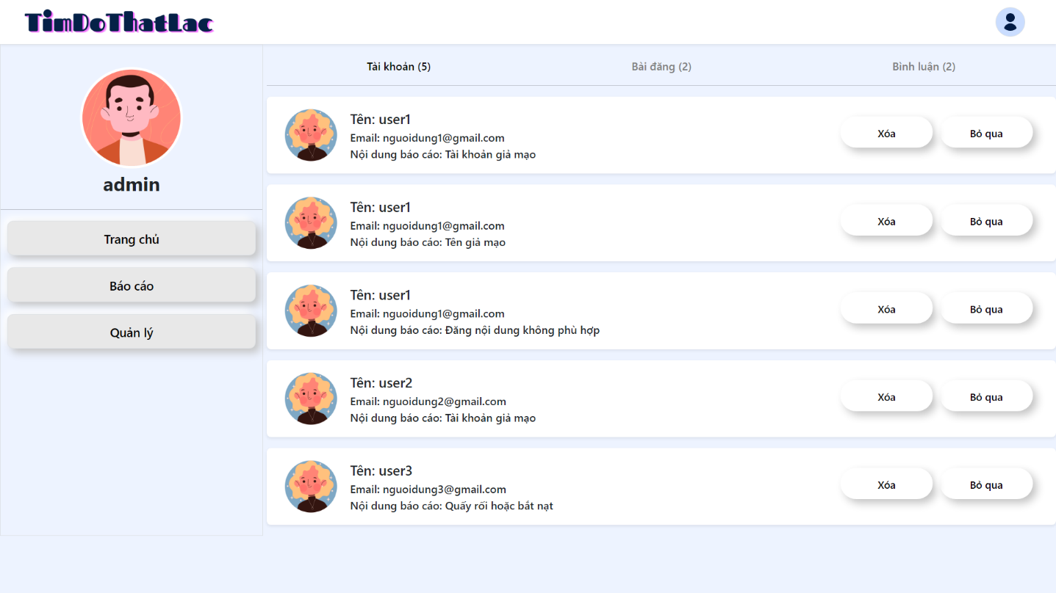

Hình 18. Quản lý tài khoản bị báo cáo

**XIV. Quản lý bài đăng bị báo cáo - admin**

Tại giao diện báo cáo bài đăng sẽ hiển thị số lượng bài đăng bị báo cáo, admin có thể xem được nội dung của bài đăng, lí do báo cáo và tên của người bị báo cáo, admin có thể xem chi tiết bài đăng đó và có thể xóa bài đăng nếu vi phạm hoặc bỏ qua nếu báo cáo không chính xác.

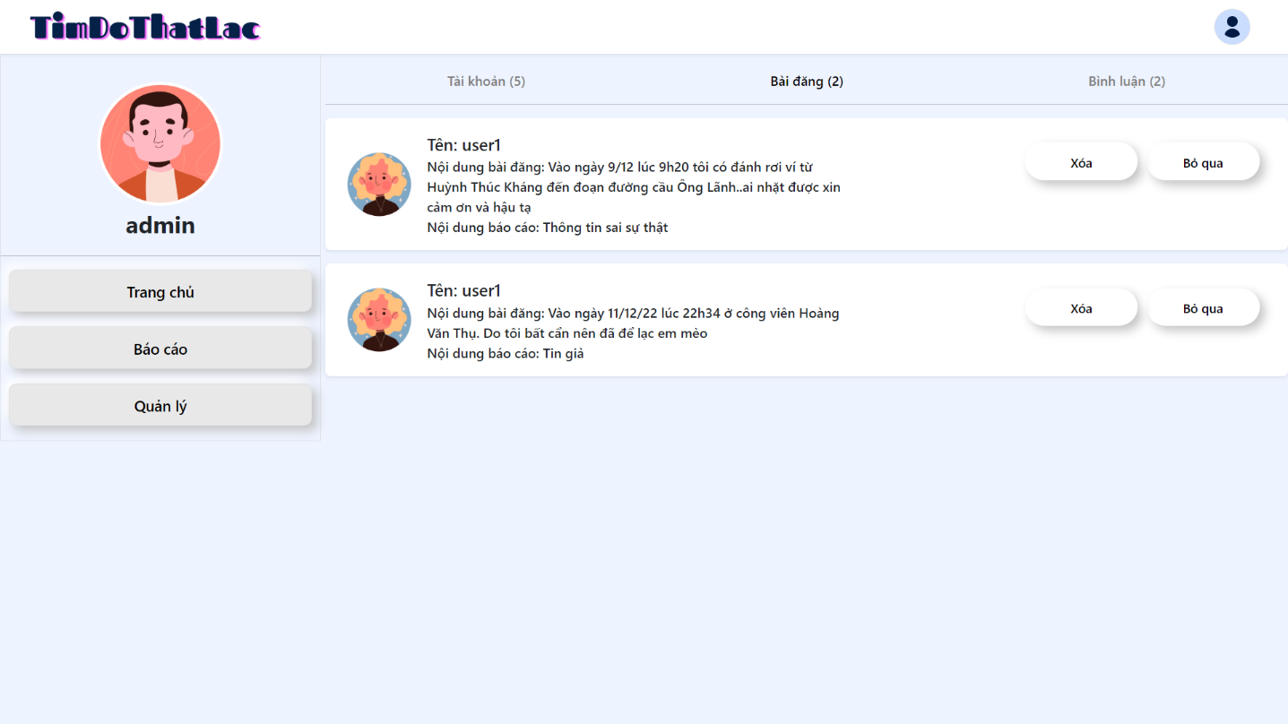

Hình 19. Quản lý bài đăng bị báo cáo

**XV. Quản lý bình luận bị báo cáo - admin**

Tại giao diện bình luận sẽ hiển thị số lượng bình luận bị báo cáo, admin có thể thấy được tên người đăng bài, nội dung bình luận và nội dung báo cáo, admin có thể nhấn vào xem chi tiết của bài đăng đó, admin có thể xóa bài đăng nếu báo cáo đúng và có thể bỏ qua nếu báo cáo không đúng sự thật.

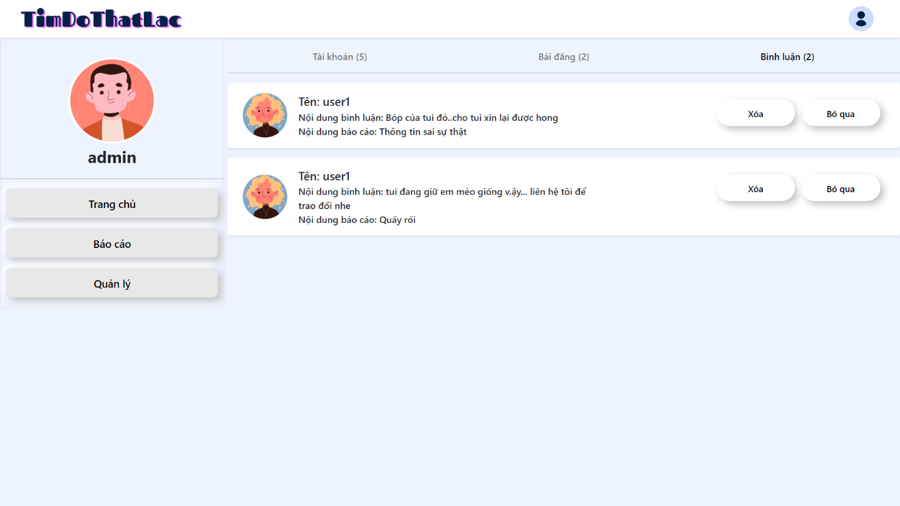

Hình 20. Quản lý bình luận bị báo cáo

**XVI. Quản lý tài khoản – admin**

Tại giao diện quản lý tài khoản sẽ hiển thị ra tất cả người dùng đã đăng ký,admin có thể nhấn vào xem trang cá nhân của người dùng đó, admin có thể xóa tài khoản người dùng.

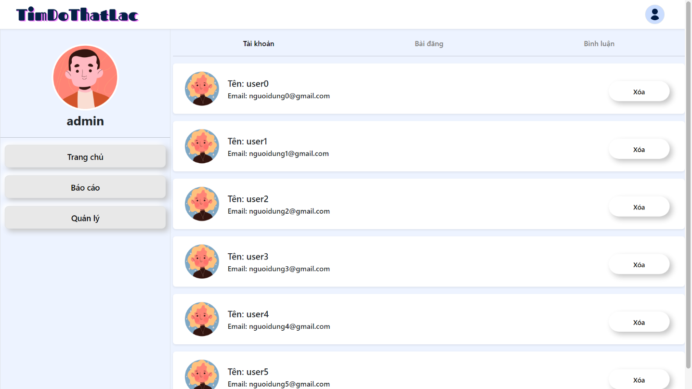

Hình 21. Quản lý tài khoản người dùng

**XVII. Quản lý bài đăng - admin**

Tại giao diện quản lý bài đăng sẽ hiển thị ra tất cả các bài đăng của người dùng,admin có thể nhấn vào để xem chi tiết của bài đăng ,admin có quyền xóa bài đăng nếu cảm thấy nội dung không phù hợp.

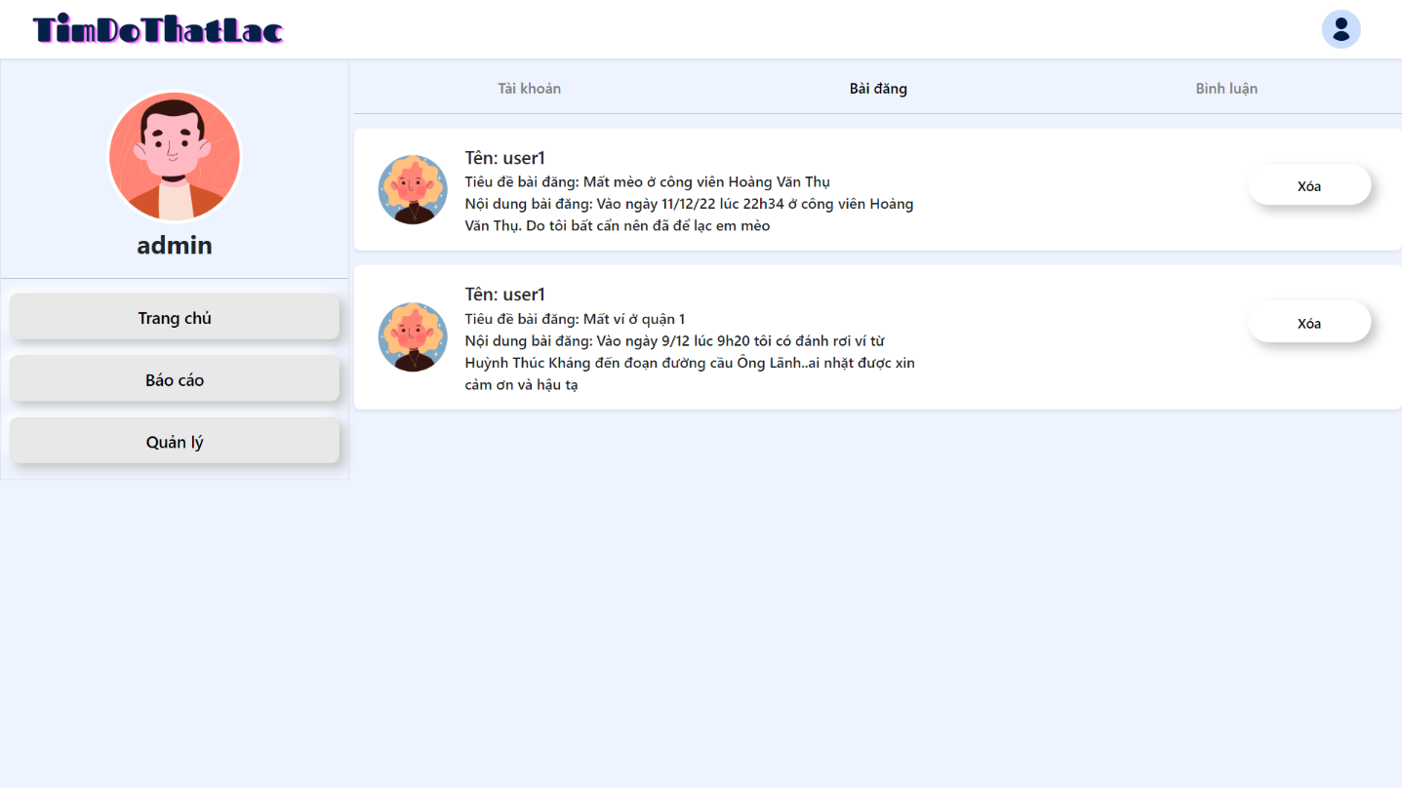

Hình 22. Quản lý bài đăng người dùng

**XVIII. Quản lý bình luận - admin**

Tại giao diện quản lý bình luận sẽ hiển thị các bình luận của của người dùng và có thể nhấn vào để xem chi tiết, admin có thể xóa bình luận nếu thấy không phù hợp.

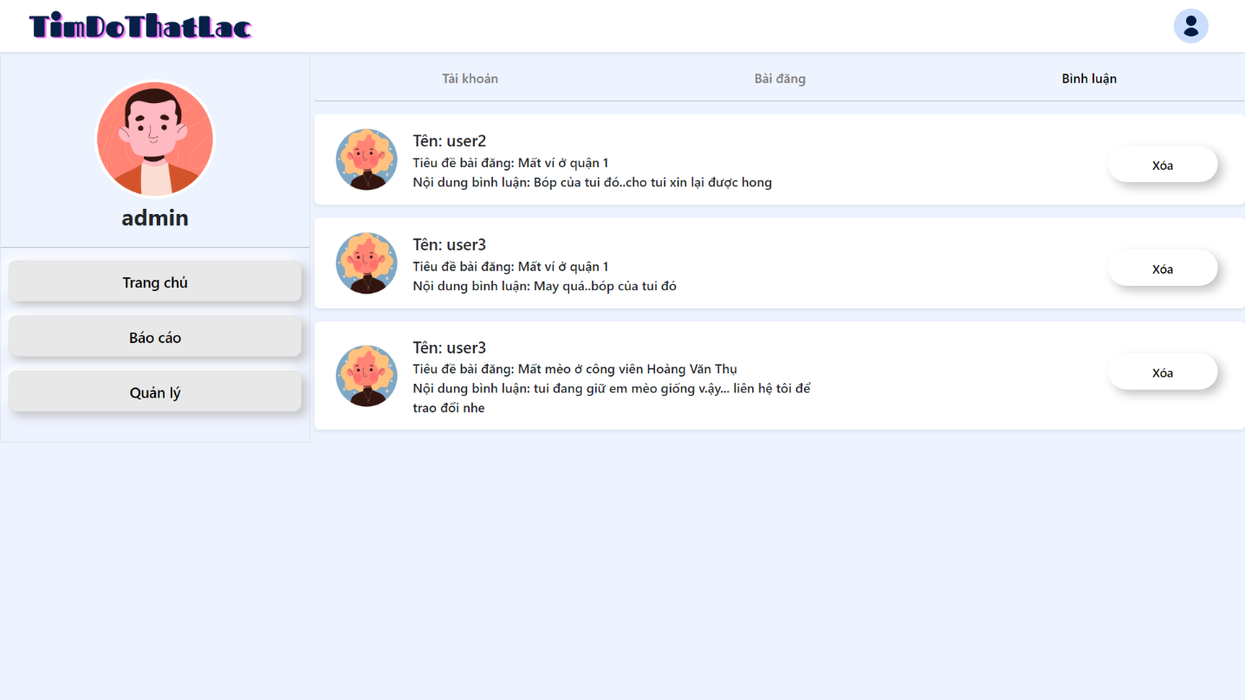

Hình 23. Quản lý bình luận người dùng

**XIX. Chỉnh sửa tài khoản - admin**

Admin có thể chỉnh sửa thông tin cá nhân của mình vào chỉnh sửa thành công sẽ về trang chủ của admin.

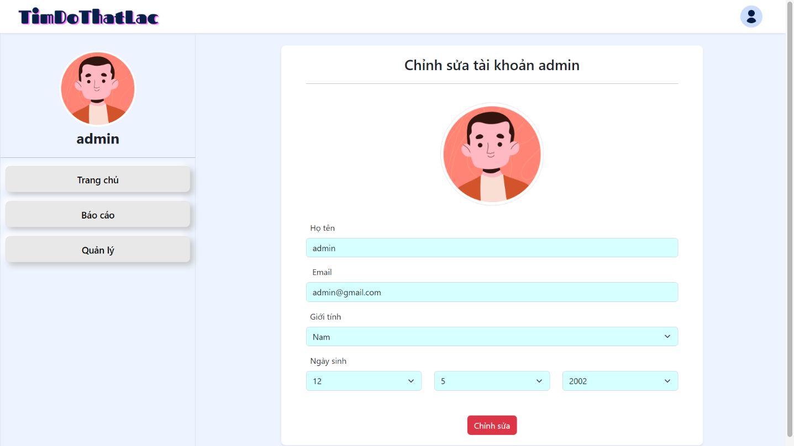

Hình 24. Chỉnh sửa tài khoản

**PHẦN 4: KẾT LUẬN**

Source GitHub: https://github.com/dollar-is-coding/TimDoThatLac.git

**I. Các chức năng chưa hoàn thiện**

Quên mật khẩu.

Admin có thể xóa tài khoản bị báo cáo

Admin có thể xóa tài khoản người dùng

**II. Phân công công việc**

*1. Nguyễn Văn Đô*

Tóm tắt: Tất cả phần User (ngoại trừ upload hình ảnh, giao diện đăng ký – trang chủ).

Bảng 1. Bảng phân công công việc của Nguyễn Văn Đô

|  |  |
| --- | --- |
| **Hoàn thành** | **Chưa hoàn thành** |
| 1. Đăng ký – đăng nhập – đăng xuất  2. Sửa thông tin tài khoản  3. Thay đổi mật khẩu  4. Thêm – xóa – sửa – báo cáo – theo dõi – bỏ theo dõi bài đăng  5. Thêm – xóa – sửa – trả lời – báo cáo bình luận  6. Xem danh sách tất cả bài đăng  7. Tìm bài đăng theo thể loại – danh mục – khu vực – từ khóa  8. Xem danh sách bài đăng – theo dõi của chính mình – người khác  9. Xem thông tin của cá nhân của chính mình – người khác  10. Xác nhận bài đăng đã tìm thấy/đã trả hay chưa. | 1. Quên mật khẩu  2. Xóa tài khoản  3. Thông báo |

*2. Phạm Nguyễn Quang Vinh*

Tóm tắt: Tất cả phần Admin, upload hình ảnh, giao diện đăng ký – trang chủ.

Bảng 2. Bảng phân công công việc của Phạm Nguyễn Quang Vinh

|  |  |
| --- | --- |
| **Hoàn thành** | **Chưa hoàn thành** |
| 1. Đăng ký – sửa tài khoản  2. Xóa – bỏ qua bình luận bị báo cáo  3. Xóa – bỏ qua bài đăng bị báo cáo  4. Bỏ qua tài khoản bị báo cáo  5. Xóa bình luận, bài đăng trong danh sách quản lý  6. Xem danh sách bài đăng của admin đang đăng nhập  7. Thêm – xóa – sửa bài đăng admin  8. Đăng xuất | 1. Xóa tài khoản admin  2. Xóa tài khoản bị báo cáo  3. Xóa tài khoản trong danh sách quản lý |